Los mapas conceptuales
Tanta información para guardar... y uno con tan poquita memoria RAM
Imagine por favor a un estudiante de medicina veterinaria que se encuentra preparando un examen de clínica general.

Sí, por supuesto: una labor imposible. Nada más pensar en que deben retener en la memoria varias decenas de enfermedades, la cabeza da vueltas. Peor aún si consideramos que no se trata sólo de estudiar aquellas que aquejan a una sola especie doméstica. Caballos, borregos, vacas, cabras, gallinas, conejos y demás zootécnica fauna debe ser incluida.

Con esta buena colección de patologías, además tendría que aprender cuáles son los síntomas, a qué cantidad de animales afecta, cuál es la edad más propicia para que se padezca, el pronóstico, la manera de diferenciarla entre otras parecidas, y de pilón... su tratamiento.
Súmele al desolador panorama, el hecho de que una misma enfermedad puede tener múltiples manifestaciones distintas. Efectivamente, la locura.

Pretender memorizar dato por dato, nombre por nombre, dosis por dosis, es sencillamente imposible. Aun en el supuesto de que se lograra retener toda esta información, lo seguro es que en el término de pocos días, la mayor parte se habrá olvidado nuevamente.
Para éste y muchos otros variados aprendizajes, algunas personas son particularmente acertadas. No porque tengan una descomunal memoria digna del disco duro de la mejor computadora, sino porque han desarrollado algunas estrategias y destrezas para aprender significativamente. No reteniendo todo, sino organizando los conceptos aprendidos. Dicho en otras palabras, construyendo el conocimiento.
Un mapita para no errar
Difícilmente habrá maestra o maestro que a estas alturas no conozca los mapas conceptuales. Como una de las estrategias importantes para lograr un aprendizaje significativo, han sido parte de la formación del magisterio de nuevo cuño y materia de estudio en los cursos de actualización del magisterio para quienes tienen ya su experiencia en docencia.
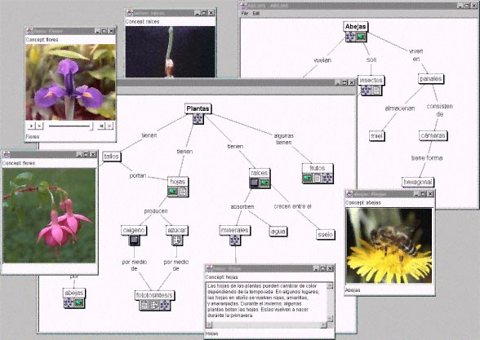
El mapa conceptual ordena lo aprendido. En un mínimo de espacio logra destacar cuáles son los conceptos más importantes y además cómo se relacionan entre sí. Da una lógica a aquello que estamos estudiando o a aquello que pretendemos que aprendan nuestros alumnos. De esta manera, distinguir cuál de los conceptos resulta el principal y cuáles le son subordinados, es entonces una tarea sencilla.
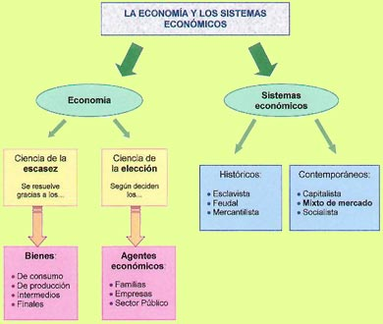 Por lo general, no pretende agotar un tema, sino representar gráficamente qué es lo más importante o relevante del total de la información disponible. Por supuesto que no apela a la memoria, sino a la lógica; por lo que al requerir usar lo aprendido, se parecería más a ir desenredando una madeja que a tratar de buscar, encontrar y comenzar a hilar todas las fibras sueltas de lo que será el hilo o estambre.
Una liebre inesperada
En los cursos donde aprendemos de los mapas conceptuales, con frecuencia se destaca tan sólo su utilidad para aprender. Sí, eso es muy importante; pero también son de enorme utilidad para explicar, a quien aprende con nosotros, con nuestra ayuda o colaboración.
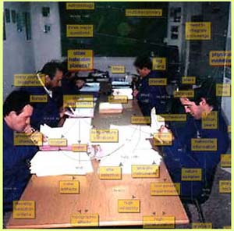
Pero hay más. En una experiencia reciente de actualización magisterial, una de las muchas tareas propuestas consistía en que los maestros elaboraran mapas conceptuales a propósito de temas específicos. Sirviendo también como controles de lectura, muy pronto pudimos percatarnos de la dificultad que representaba para algunos maestros y maestras la construcción de los dichosos mapas. Evidentemente, la lectura de los textos se había realizado; pero por alguna razón el paso de los conceptos al papel se dificultaba más que la construcción de la mítica Torre de Babel.
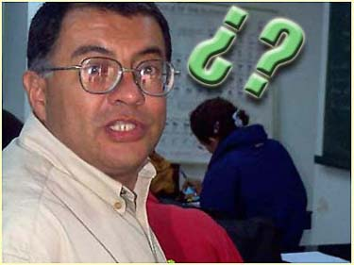
Identificar las dificultades para seleccionar, jerarquizar, ordenar y relacionar, por parte de algunos profesores y profesoras, nos hizo percatarnos de que, sin pretenderlo, estábamos identificando una de las posibles dificultades para el aprendizaje, a la vez que una vertiente para el trabajo personalizado con esos docentes.

Piense ahora en sus estudiantes y en las dificultades que algunos de ellos tienen para aprender. Bien sea por falta de técnicas acertadas, o por malos hábitos como el memorizar indiscriminadamente como única herramienta. Quizá su labor en el salón de clases pudiera enriquecerse si además de solicitar los mapas, se diera a la tarea de indagar cómo están hechos y bajo qué lógica se construyeron. Senderito seguro para trabajar con algunos alumnos y alumnas, esas carencias o esas habilidades aún no desarrolladas.
Si particularmente le interesa incorporar la computadora a este tipo de tareas, le podemos recomendar que visite un sitio web: www.inspiration.com. En este lugar puede descargar el programa del mismo nombre. Una versión de prueba que se mantendrá operando en su computadora durante 30 días.
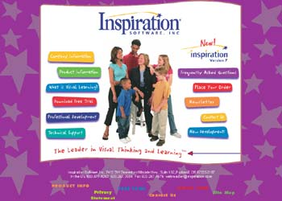
Siendo un programa diseñado específicamente para la elaboración de mapas conceptuarles, tiene además la virtud de que cuenta con una variante para estudiantes y otra para uso más profesional. Pruébelo, experimente con él, y posiblemente comience a desarrollar afición por los mapas que a usted y a sus alumnos les impida perderse entre tanta información.

